
DESIGN SYSTEM v1.0
Brand Book • Design Tokens • Component Library
UX Rules • Claude Code Specification
SOURCE D’AUTORITÉ FRONTEND
18 août 2026 • Suisse + Union européenne • FR + EN first

PRINCIPE DIRECTEUR
Kivou ne montre pas plus de données : Kivou fait le tri, montre la preuve et aide à décider.

00 — DOCUMENT

Contrôle du document
Statut, périmètre et gouvernance de cette version.

Champ | Valeur
Titre | KIVOU DESIGN SYSTEM v1.0
Statut | Source d’autorité frontend
Date | 18 août 2026
Propriétaire | Kivou
Périmètre | Brand, marketing, SaaS client, pricing, checkout et cockpit commercial interne
Langues | Français + anglais en priorité
Thème MVP | Clair uniquement
Stack | À adapter après inspection du repository ; aucune migration forcée
Paiement | Stripe
Références visuelles | Assets approuvés du dossier docs / pack Kivou

UTILISATION
Ajouter ce document et le fichier Markdown compagnon aux sources du projet. Toute SPEC frontend doit les citer et inspecter les assets avant d’implémenter.

00 — DOCUMENT

Sommaire opérationnel
Organisation du système et des règles d’implémentation.

Fondations  - Produit, sources d’autorité et séparation des surfaces  - Positionnement, personnalité, logo et palette  - Typographie, matière, illustration et composition  - Tokens, grille, responsive, motion et accessibilité | Construction  - Primitives UI et composants métier Kivou  - Pages marketing, SaaS, pricing et paiement  - Cockpit commercial hebdomadaire interne  - Architecture de code, tests, EVAL et Definition of Done

Le document est volontairement structuré en pages autonomes : Claude Code peut lire une section ciblée sans perdre les règles globales. Le fichier Markdown compagnon reprend les instructions exécutables dans un format directement exploitable.

01 — GOUVERNANCE

Directive exécutive
Ce que Claude Code doit retenir avant toute ligne de code.

1. Inspecter le repository, les documents et les assets du dossier docs avant de proposer une architecture ou un écran.
2. Réutiliser la stack et les primitives existantes ; ne pas changer d’outil sans nécessité démontrée.
3. Appliquer le design pattern approuvé : clair, minéral, éditorial, premium et calme.
4. Séparer strictement le site public, le SaaS client et le cockpit commercial interne.
5. Afficher la preuve et l’incertitude ; ne jamais présenter une inférence comme un fait.
6. Utiliser la grille publique actuelle 0 / 49 / 99 / 199 CHF/€ et garder l’offre Founding 29 privée.
7. Construire des composants réutilisables, accessibles, responsives et localisables FR/EN.
8. Livrer par SPEC : INPUT → OUTPUT → TESTS → EVIDENCE → EVAL → DONE.
REFUS AUTOMATIQUE
Toute proposition qui ressemble à un SaaS IA générique bleu/violet, mélange les campagnes internes au produit client ou recopie des prix obsolètes doit être corrigée avant implémentation.

01 — GOUVERNANCE

Gouvernance des sources
Ordre de priorité produit, commercial, opérationnel et visuel.

Priorité | Source | Décision qui prévaut
1 | Instructions explicites récentes de Rodrigue | Validation visuelle, séparation des surfaces, contenu du cockpit.
2 | Architecture opérationnelle simple v2.5 | MVP simple ; la vision agentique v2.4 est reportée.
3 | Pricing & Packaging v0.1 | Découverte 0, Essential 49, Pro 99, Scale 199 ; Founding 29 privé.
4 | Kivou Acquisition Stack v2.3 | Nom Kivou, domaine kivou.eu, Apollo/Instantly internes.
5 | Document Intelligence v2.2 | Exigences, preuves, besoins, timing, externalisabilité.
6 | SaaS avant outbound v2.1 | Paywall, checkout et conversion autonome.
7 | Plan directeur / Roadmap v2.0 | Principes de base non corrigés.
8 | Backlog Residual Need 18.08.2026 | Fraîcheur, feedback et limites honnêtes du moteur V0.

RÈGLE VISUELLE
Les maquettes approuvées sont l’autorité de style. Leurs textes, chiffres, logos tiers, dates et anciens prix restent fictifs ou obsolètes et ne doivent pas être copiés comme vérité produit.

01 — GOUVERNANCE

Vérité produit
Ce que l’interface doit rendre immédiatement compréhensible.

DÉFINITION
Kivou transforme les marchés publics gagnés et leurs documents en signaux commerciaux B2B actionnables.

Chaîne de valeur
Attribution récente → entreprise gagnante → marché et documents → exigences d’exécution → besoins plausibles → timing → externalisabilité → fit ICP → preuve → action.
Ce que Kivou affirme  - Une attribution et son gagnant, lorsqu’ils sont établis.  - Une exigence extraite et son passage source.  - Une date, valeur, localisation ou procédure lorsqu’elle est sourcée. | Ce que Kivou qualifie  - Un besoin plausible, jamais un achat certain.  - Une fenêtre commerciale et un niveau de confiance.  - Une adéquation potentielle entre le besoin et l’ICP client.

PROMESSE HONNÊTE
Cette entreprise vient de remporter ce marché. Voici ce qu’elle doit exécuter, les besoins plausibles que cela peut créer et pourquoi ce signal peut être pertinent pour votre activité.

01 — GOUVERNANCE

Séparation des surfaces
Une identité unique, trois produits d’interface distincts.

Surface | But | Contenu autorisé | Contenu interdit
Site public | Expliquer et convertir | Promesse, preuve, exemple, pricing, CTA | Opérations internes et données sensibles
SaaS client | Comprendre et agir | Signaux, faits, exigences, besoins, timing, preuve, ICP, notes | Apollo, Instantly, mailboxes, campagnes Kivou
Cockpit interne | Piloter le funnel commercial | 7 KPI hebdomadaires + tableau pays × secteur × besoin × campagne | CRM décoratif, monitoring, vanity metrics

NON NÉGOCIABLE
Marquer une entreprise « contactée » est une action client. Envoyer une campagne, gérer des séquences ou surveiller des mailboxes appartient uniquement à Kivou en interne.

02 — BRAND

Positionnement de marque
La personnalité que chaque écran doit transmettre.

Kivou est  - Précis et calme  - Éditorial et intelligent  - Minéral et architectural  - Européen et durable  - Premium sans ostentation  - Actionnable et mesurable | Kivou n’est pas  - Une startup IA futuriste  - Un agrégateur de données brutes  - Un dashboard décoratif  - Un CRM ou un outil de cold email client  - Une interface techno bleue/violette  - Une promesse d’achat certain

La sensation recherchée est celle d’une maison de conseil haut de gamme qui a déjà lu, trié et hiérarchisé l’information. La surface visuelle reste silencieuse afin que la preuve, le timing et l’action deviennent les éléments les plus visibles.
SIGNATURE
Moins de bruit. Plus de preuve. Une meilleure raison d’agir maintenant.

02 — BRAND

Planche d’identité consolidée
Palette, ton et principes formalisés sans texte génératif.

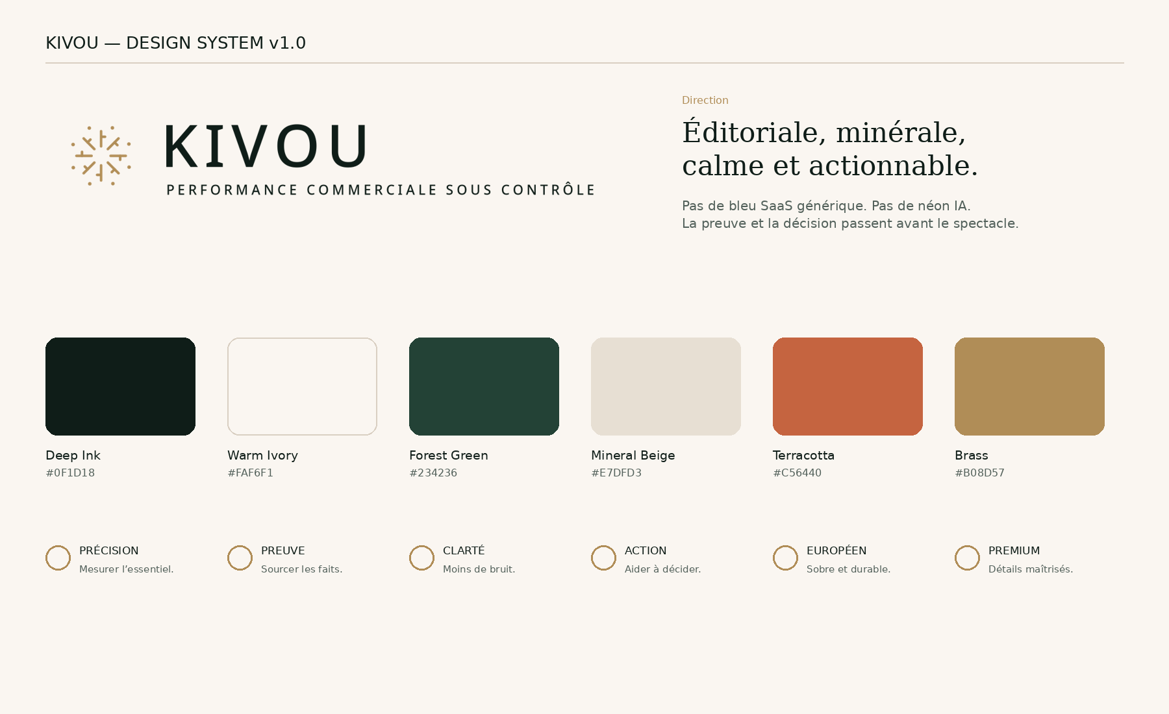
Planche propre générée à partir de la direction approuvée et des tokens officiels.

02 — BRAND

Système de logo
Un symbole radial de signal, un wordmark sobre et des variantes contrôlées.


Lockup horizontal de production - draft vectoriel fourni dans brand/logo/.
Variante | Usage | Règle
Horizontal | Header, documents, emails | Variante principale.
Empilé | Cover, carré, événementiel | Utiliser lorsque la largeur est contrainte.
Symbole | Favicon, app icon, avatar | Minimum 24 px.
Monochrome sombre | Impression ou surfaces claires | Une seule couleur.
Monochrome clair | Fonds sombres contrôlés | Conserver un contraste AA.

À VALIDER AVANT LANCEMENT PUBLIC
Les SVG fournis sont des drafts propres alignés sur le concept approuvé. Prévoir une dernière revue optique et une vérification de disponibilité de marque avant un déploiement massif.

02 — BRAND

Système de couleur
Une palette minérale conçue pour la clarté, pas pour le spectacle.

Nom | Hex | Rôle principal | Restriction
Deep Ink | #0F1D18 | Texte, titres, contraste | Ne pas remplacer par noir pur partout.
Warm Ivory | #FAF6F1 | Fond global | Préserver la chaleur.
Forest Green | #234236 | CTA, navigation active | Utiliser avec parcimonie.
Mineral Beige | #E7DFD3 | Surfaces secondaires | Ne pas réduire le contraste du texte.
Terracotta | #C56440 | Accent chaud, état secondaire | Jamais dominant.
Brass | #B08D57 | Marque, focus, détail premium | Pas de petit texte courant.
Surface | #FFFDF9 | Cards et panneaux | Différencier du canvas.
Line | #D9CFC2 | Bordures et séparateurs | 1 px, subtil.

RÈGLE
Aucun composant métier ne contient un hex codé en dur. Les couleurs passent par des tokens sémantiques.

02 — BRAND

Typographie
Éditorial pour la promesse ; sans-serif pour la décision et la donnée.

Niveau | Police | Taille/ligne | Usage
Display XL | Lora | 64 / 67 | Hero desktop
Display L | Lora | 52 / 58 | Grand titre marketing
H1 app | Lora ou Instrument Sans | 32 / 38 | Titre de page
H2 | Instrument Sans | 26 / 32 | Sections
H3 | Instrument Sans Semibold | 20 / 26 | Cards et panneaux
Body | Instrument Sans | 16 / 25 | Lecture principale
Small | Instrument Sans | 14 / 21 | Métadonnées
Micro | Instrument Sans Medium | 12 / 17 | Labels et statuts

Bon usage  - Grand titre serif avec beaucoup d’air.  - Données, filtres et actions en sans-serif.  - Nombres avec chiffres tabulaires.  - Maximum deux familles typographiques. | Mauvais usage  - Serif dans un tableau dense.  - Graisses extrêmes et tracking techno.  - Texte UI inférieur à 12 px.  - Titres tous en capitales.

02 — BRAND

Matière, photographie et illustration
Une signature architecturale qui soutient le produit sans le masquer.

- Travertin, pierre claire et papier pour la lumière, la stabilité et la preuve.
- Marbre vert profond pour l’autorité et les zones de contraste.
- Laiton brossé pour la valeur, la précision et la marque.
- Arches, escaliers, portes et passages comme métaphores d’accès et de progression.
- Radars, lignes et géométries très discrètes pour la détection et le timing.
- Illustrations modulaires sans personnage, robot, cerveau ou blob 3D.
PRINCIPE
La matière est un accent de marque. Elle ne doit jamais devenir un fond texturé derrière un tableau, une preuve ou un formulaire.

Asset | Format production | Usage
Texture travertin | WebP/AVIF, seamless | Hero, section de respiration
Marbre vert | WebP/AVIF | Arche, base, footer visuel
Symbole radial | SVG | Marque, motif, status visuel
Illustration document | SVG/WebP | Preuve documentaire
Illustration porte | SVG/WebP | Paiement confirmé
Architecture hero | WebP/AVIF | Landing et pricing

03 — RÉFÉRENCES

Référence approuvée - écosystème SaaS
Direction visuelle globale : ivoire, encre, vert profond, matière et forte hiérarchie.

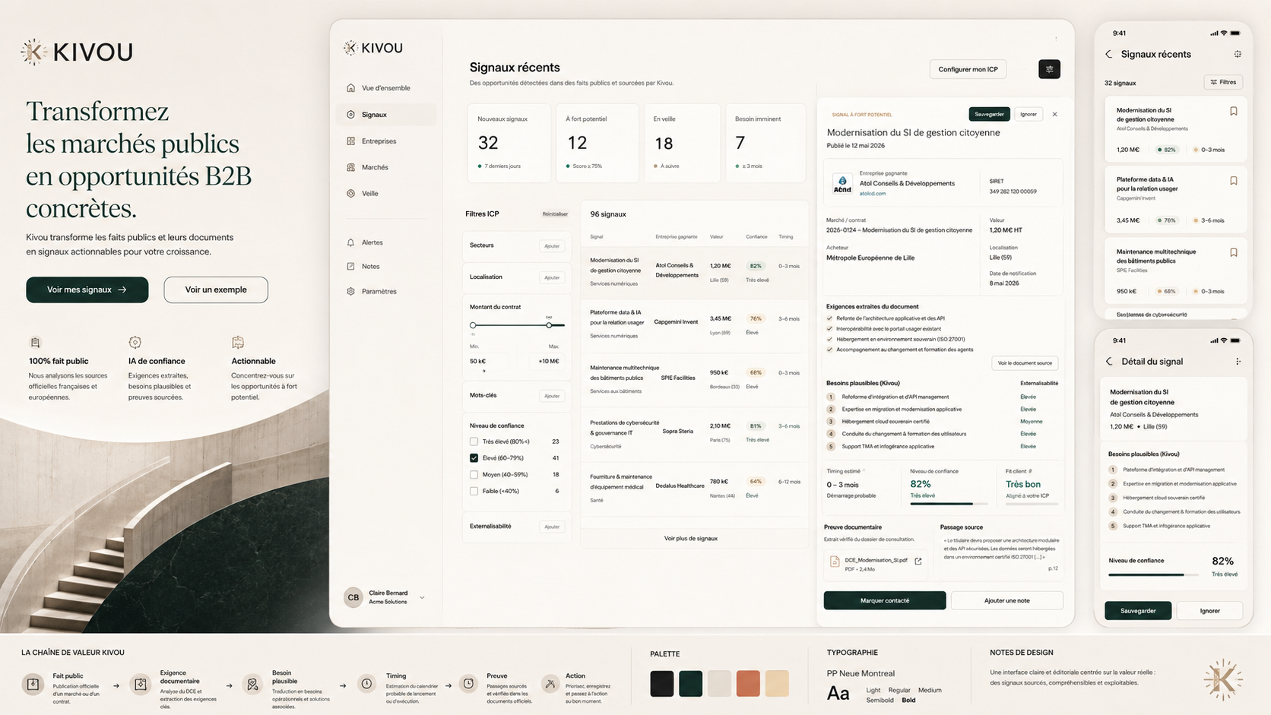
Référence visuelle approuvée - landing, SaaS desktop et mobile.
RÉFÉRENCE VISUELLE
Utiliser la composition, la palette, les surfaces et la hiérarchie. Ne pas recopier les chiffres, entreprises, prix ou fonctionnalités non validées.

03 — RÉFÉRENCES

Référence approuvée - site marketing
Une homepage éditoriale et démonstrative, centrée sur la chaîne de valeur.

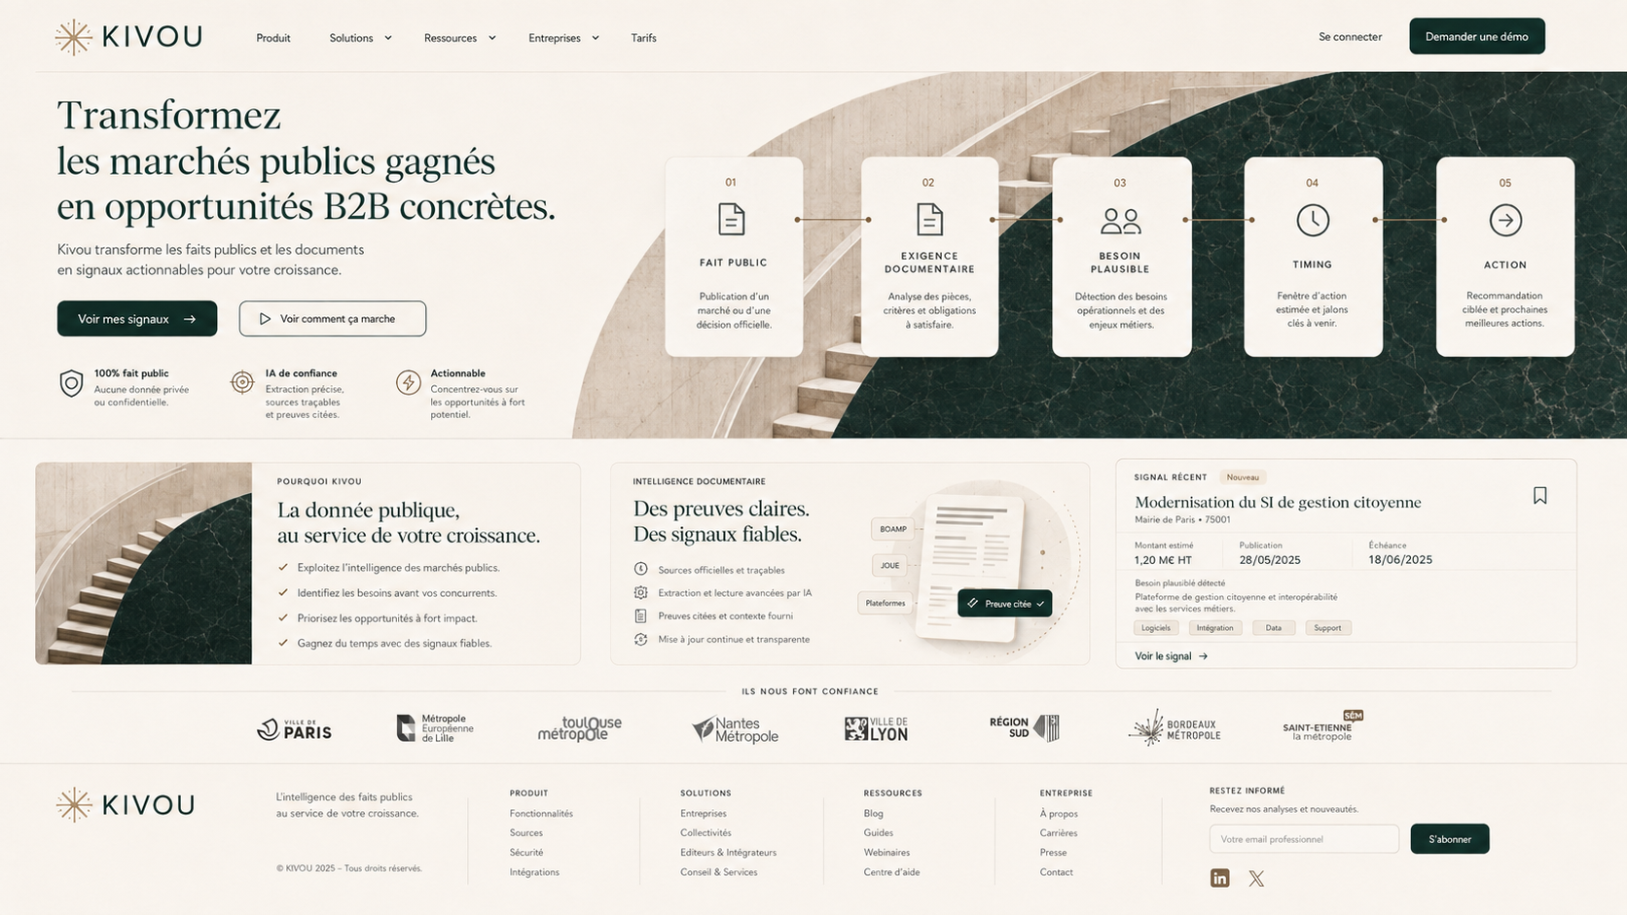
Référence du langage marketing et de la composition architecturale.
RÉFÉRENCE VISUELLE
Les logos de confiance et les données visibles sont fictifs. Ne jamais les publier sans autorisation ou source réelle.

03 — RÉFÉRENCES

Référence approuvée - mobile
Le même calme visuel, avec des actions tactiles et une information verticale.

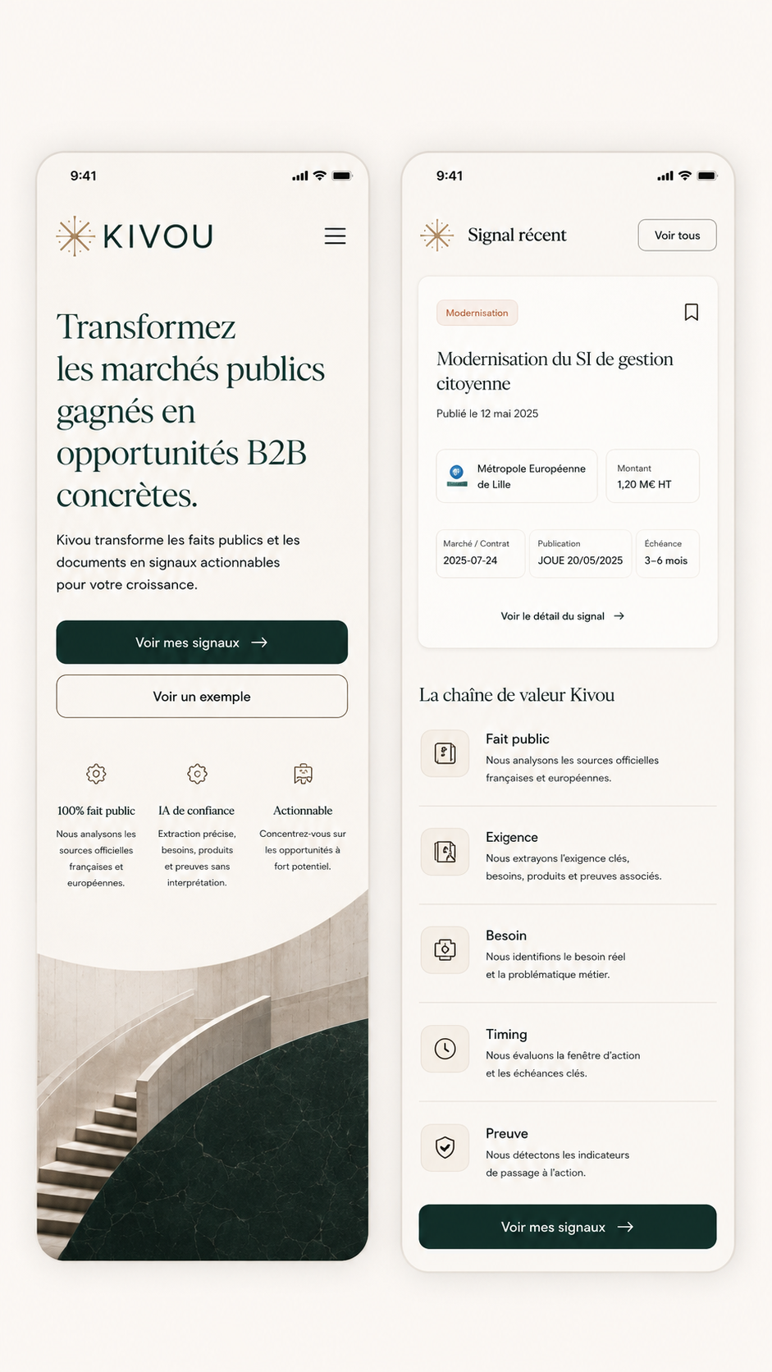
Référence mobile : hero, carte de signal et chaîne de valeur.
RÈGLE MOBILE
Le panneau de détail desktop devient une page complète. Les filtres deviennent une bottom sheet et les actions principales restent accessibles au pouce.

04 — FOUNDATIONS

Composition et grille
La sensation premium vient d’abord des alignements, de l’espace et du rythme.

Contexte | Largeur | Gouttière | Règle
Marketing wide | 1440 px | 32–48 px | Sections amples, hero respirant.
Contenu standard | 1280 px | 32 px | Pages produit et pricing.
Lecture | 720 px | — | FAQ, guides, textes longs.
SaaS desktop | Viewport | 24 px | Sidebar 240 px + contenu flexible.
Mobile | 100 % | 20 px | Une colonne, actions ≥ 44 px.

- Base spacing : 4 px ; utiliser une échelle, pas des valeurs arbitraires.
- Sections marketing : 96 à 144 px ; sections SaaS : 24 à 40 px.
- Rayons modérés : 10, 14, 18 et 24 px.
- Bordures chaudes de 1 px ; ombres très légères.
- Aligner les montants et pourcentages avec des chiffres tabulaires.
TEST VISUEL
Si la page paraît premium uniquement grâce à une image, la grille et les composants ne sont pas encore assez solides.

04 — FOUNDATIONS

Architecture des tokens
Primitives → sémantiques → composants → pages.

Les composants ne consomment pas directement les primitives lorsqu’un rôle sémantique existe. Ainsi, un changement de thème ou de contraste ne demande pas de réécrire les composants.
Niveau | Exemple | Consommateur
Primitive | color.primitive.forest-green | Tokens sémantiques
Sémantique | action.primary | Button, NavItem
Composant | button.primary.background | Variant du composant
Page | PricingCard recommended | Composition métier

Exemple de résolution
color.primitive.forest-green = #234236
color.semantic.action.primary = {color.primitive.forest-green}
button.primary.background = {color.semantic.action.primary}

LIVRABLES
Les fichiers CSS, JSON et preset Tailwind sont fournis dans le pack. Adapter le preset à la version réellement installée dans le repository.

04 — FOUNDATIONS

Tokens CSS
Source simple pour les applications web et les composants non-Tailwind.

:root {
--kivou-color-ink: #0F1D18;
--kivou-color-ivory: #FAF6F1;
--kivou-color-forest: #234236;
--kivou-color-beige: #E7DFD3;
--kivou-color-terracotta: #C56440;
--kivou-color-brass: #B08D57;
--kivou-bg-canvas: var(--kivou-color-ivory);
--kivou-bg-surface: #FFFDF9;
--kivou-text-primary: var(--kivou-color-ink);
--kivou-action-primary: var(--kivou-color-forest);
--kivou-radius-md: 14px;
--kivou-shadow-soft: 0 10px 30px -16px rgba(15,29,24,.07);
}

- Importer une seule fois au niveau racine.
- Préférer les variables sémantiques aux primitives dans les composants.
- Interdire les hex dans les fichiers métier via lint ou revue.
- Conserver `color-scheme: light` au MVP.

04 — FOUNDATIONS

Preset Tailwind et tokens JSON
Deux formats pour coder et automatiser sans perdre la gouvernance.

Extrait du preset
colors: {
kivou: {
ink: "#0F1D18",
ivory: "#FAF6F1",
forest: "#234236",
beige: "#E7DFD3",
terracotta: "#C56440",
brass: "#B08D57"
}
},
fontFamily: {
display: ["Lora", "Georgia", "serif"],
sans: ["Instrument Sans", "Inter", "Arial", "sans-serif"]
}

NE PAS FORCER TAILWIND
Si le repository n’utilise pas Tailwind, consommer les tokens CSS/JSON dans le système déjà présent. Le design system ne justifie pas à lui seul une migration de stack.

Le JSON peut alimenter la documentation, des tests de cohérence, un thème Figma ou une génération de types. Toute transformation doit conserver les mêmes noms sémantiques.

05 — COMPONENTS

Bibliothèque de composants
Primitives stables, composants métier explicites, pages composées.

Famille | Composants
Primitives | Button, IconButton, Link, Input, Select, Combobox, Checkbox, Radio, Switch, Textarea
Structure | Container, Stack, Cluster, Grid, Divider, Sidebar, Header, Breadcrumb
Surface | Card, Panel, Callout, Tooltip, Popover, Dialog, Drawer, Sheet
Données | Table, DataTable, KPI, Progress, Tabs, Pagination, EmptyState, Skeleton
Métier client | SignalCard, SignalDetail, EvidencePanel, NeedList, TimingStatus, ICPFit, SignalActions
Métier conversion | PricingCard, PaywallPreview, CheckoutSummary, PaymentSuccess
Métier interne | WeeklyCommercialFunnel, SegmentPerformanceTable

PRINCIPE
Créer un composant métier lorsque la règle produit est répétée. Ne pas transformer chaque wrapper en abstraction.

05 — COMPONENTS

Boutons et formulaires
Des actions claires, calmes et entièrement accessibles.

Élément | Variants / états | Spécification
Button | primary, secondary, ghost, quiet, danger, icon | 44 px ; 48 px pour CTA mobile ; focus visible.
Input | default, error, disabled, readonly | Label permanent ; aide et erreur distinctes.
Select/Combobox | closed, open, selected, empty | Clavier complet ; recherche si > 8 options.
Checkbox/Radio | checked, mixed, disabled | Zone tactile ≥ 44 px.
Form section | normal, complete, error | Titre, explication, progression et sauvegarde.

Texte de bouton  - Verbe clair : Voir, Confirmer, Choisir, Enregistrer.  - Une action principale par zone.  - Loading conserve la largeur. | À éviter  - CTA vagues : Continuer sans contexte.  - Icône seule sans nom accessible.  - Couleur rouge pour une action neutre comme Ignorer.

05 — COMPONENTS

Navigation et shell
Une structure stable qui ne transforme pas Kivou en suite logicielle surchargée.

Surface | Navigation principale | Comportement mobile
Marketing | Produit, Comment ça marche, Tarifs, Ressources, Connexion, CTA | Menu drawer simple.
SaaS client | Signaux, ICP, Alertes, Notes, Paramètres, Facturation | Sidebar → drawer ; action Signaux prioritaire.
Interne | Cockpit commercial | Navigation minimale et non exposée au client.

INTERDIT
Aucune entrée Campagnes, Séquences, Décideurs, Apollo, Instantly ou Délivrabilité dans la navigation du SaaS client.

- Navigation active : fond vert très doux ou Forest Green selon contraste.
- Logo toujours lié à la racine de la surface courante.
- Breadcrumb uniquement lorsque la profondeur l’exige.
- Le plan et l’usage peuvent apparaître en bas de sidebar, sans publicité agressive.

05 — COMPONENTS

Cards, badges et surfaces
La bordure, l’espace et le contenu créent la hiérarchie.

Composant | Usage | Traitement
Signal card | Résumé actionnable | Surface claire, sélection brass/forest, 1 besoin principal.
Proof card | Document/passage | Icône document, source, section, confiance.
KPI card | Valeur hebdomadaire | Nombre, libellé, variation ; pas de mini-chart obligatoire.
Pricing card | Choix de plan | Pro recommandé avec bande Forest Green.
Badge confiance | Qualifier sans masquer | Libellé + éventuel % ; couleur non exclusive.
Badge timing | Fraîcheur | Récent / publié récemment / incertain / trop ancien.

DENSITÉ
Un badge doit répondre à une question. Si tout devient badge, rien n’est prioritaire.

05 — COMPONENTS

Tables et données
L’outil reste lisible lorsque le volume augmente.

- Header sticky et colonnes prioritaires identifiables.
- Lignes de 48 à 56 px, cellules alignées, nombres tabulaires.
- Tri et filtre explicites ; état de tri visible.
- Format localisé des montants, dates et pourcentages.
- Totaux et sous-totaux séparés visuellement.
- Sur mobile : vue cartes ou scroll horizontal contrôlé, jamais police microscopique.
Type | Colonnes prioritaires
Feed signaux | Entreprise, besoin, valeur, fraîcheur, confiance, fit.
Performance interne | Pays, secteur, besoin, campagne, 7 KPI.
Facturation | Date, facture, plan, montant, statut, téléchargement.

ACCESSIBILITÉ
Utiliser de vrais éléments de tableau avec headers, scope, caption accessible et navigation clavier lorsque la table est interactive.

05 — COMPONENTS

Overlays, feedback et états
Chaque parcours doit rester honnête lorsque la donnée est incomplète.

État | Composant / message
Loading | Skeleton reprenant la structure finale.
Vide | Aucun signal pertinent ; expliquer que Kivou continue de surveiller.
Donnée partielle | Afficher les champs établis et signaler les absences.
Preuve indisponible | Fallback métadonnées + confiance réduite.
Locked | Aperçu réel + bénéfice du plan, jamais écran aveugle.
Erreur récupérable | Contexte + réessayer.
Erreur paiement | Message Stripe exploitable + support.
Succès | Confirmation brève + action suivante.

RÈGLE
Préférer une incertitude explicite à une certitude fabriquée. Cette règle concerne autant le contenu que le design.

05 — COMPONENTS

KPI et visualisations
Montrer le funnel et la tendance, pas décorer une page.

- Chaque KPI a un nom, une valeur, une période et une définition accessible.
- La variation compare explicitement la semaine précédente.
- Les volumes restent visibles ; un taux ne remplace pas le nombre.
- Charts uniquement lorsqu’ils répondent à une décision.
- Palette de chart limitée : Forest, Brass, Terracotta, Ink et neutres.
- Pas de 3D, pas de gradients, pas de donut pour une donnée simple.
COCKPIT HEBDOMADAIRE
L’écran principal n’a besoin que des sept étapes du funnel et d’un tableau segmenté. Tout autre graphique doit justifier une décision réelle avant d’être ajouté.

06 — PRODUCT COMPONENTS

SignalCard
Le résumé doit suffire pour décider d’ouvrir ou d’ignorer.

Zone | Contenu
Entreprise | Nom du gagnant, pays et localisation.
Marché | Titre court et valeur.
Fraîcheur | Date d’attribution ou statut récemment publié.
Besoin | Besoin principal plausible, pas une liste exhaustive.
Confiance | Libellé + pourcentage éventuel + raison courte.
Fit ICP | Pourquoi le signal correspond au client.
Action | Ouvrir, sauvegarder ou ignorer.

SCORE
Un score ne s’affiche jamais seul. Exemple : « Très bon - 82 % : contrat récent, zone couverte, besoin aligné à votre offre ».

Interface indicative
<SignalCard
company={winner}
award={award}
primaryNeed={need}
freshness={freshness}
confidence={confidence}
icpFit={icpFit}
saved={saved}
/>

06 — PRODUCT COMPONENTS

Fiche signal
Une lecture progressive du résumé vers la preuve.

1. Résumé de la raison commerciale.
2. Entreprise gagnante et activité connue.
3. Marché, acheteur, lot, valeur, lieu et dates.
4. Faits et exigences extraits.
5. Un à cinq besoins plausibles.
6. Timing et fenêtre d’action.
7. Externalisabilité probable ou indéterminée.
8. Adéquation avec l’ICP.
9. Niveau de confiance et limites.
10. Document, page/section, passage et lien source.
11. Actions : sauvegarder, contacter, noter, ignorer.
ORDRE DE LECTURE
L’utilisateur doit comprendre « pourquoi maintenant » avant de parcourir les détails documentaires.

06 — PRODUCT COMPONENTS

Fait → inférence → opportunité
Le cœur de la crédibilité Kivou.

Couche | Question | Exemple de formulation
FAIT | Que dit la source ? | Le cahier des charges exige un support 24/7 sur trois sites.
INFÉRENCE | Qu’implique cette exigence ? | Cette contrainte peut nécessiter un renfort de capacité ou un partenaire spécialisé.
OPPORTUNITÉ | Pourquoi le client est concerné ? | Votre offre de support externalisé couvre ce type de besoin dans cette zone.

- Le fait porte le lien et le passage source.
- L’inférence porte une confiance et une justification.
- L’opportunité porte le fit ICP et ne devient jamais une certitude d’achat.
- Les trois niveaux restent visuellement distincts mais alignés.
PHRASE INTERDITE
« L’entreprise achètera un service de support. » Sans preuve, cette phrase doit devenir une hypothèse qualifiée.

06 — PRODUCT COMPONENTS

Besoins, timing, confiance et feedback
Créer une boucle d’apprentissage sans compliquer l’usage.

Composant | Règle
NeedList | 1 à 5 besoins, classés, justifiés, avec timing et externalisabilité.
TimingStatus | Date attribution, publication, découverte et fenêtre estimée.
Confidence | Très élevée / élevée / moyenne / faible + explication.
Feedback | Pertinent ou non pertinent, puis raison optionnelle.
Contacted | Action mesurée, pas envoi de campagne par Kivou client.

Raison « pas pertinent » | Usage apprentissage
Besoin déjà couvert | Residual need probablement fermé.
Réalisé en interne | Capacité interne du gagnant.
Mauvais type de client | Erreur de channel fit.
Trop tard | Problème de fraîcheur.
Besoin identifié mauvais | Erreur Need Graph.
Autre | Texte optionnel.

07 — PAGES

Architecture de l’information marketing
Expliquer le mécanisme avant de multiplier les promesses.

Ordre | Bloc | Objectif
1 | Header | Orienter et proposer le CTA.
2 | Hero | Promesse + preuve + première action.
3 | Confiance | Sources, intelligence documentaire, signal actionnable.
4 | Chaîne de valeur | Fait → exigence → besoin → timing → action.
5 | Exemple de signal | Montrer une valeur réelle et sourcée.
6 | Bénéfices | Moins de bruit, meilleur timing, preuve.
7 | Pricing | Choisir sans friction.
8 | FAQ / footer | Lever les risques et conclure.

MARKETING KIVOU
Le marketing ne vend pas « de l’IA ». Il montre un événement public, ce qu’il change et la raison de contacter une entreprise maintenant.

07 — PAGES

Homepage
Le cas d’école Kivou doit être compris en moins de trente secondes.

H1
Transformez les marchés publics gagnés en opportunités B2B concrètes.

- Texte : Kivou analyse les faits publics et les documents, extrait les exigences, identifie des besoins plausibles et indique quand agir.
- CTA principal : Voir mes signaux / Découvrir mes signaux.
- CTA secondaire : Voir un exemple / Comprendre Kivou.
- Trois preuves : sources publiques, preuve documentaire, matching ICP.
- Exemple de signal avec fait, besoin, timing et preuve.
- Ne pas afficher de logos clients non autorisés.
Desktop | Mobile
Hero 2 colonnes avec architecture visuelle | Texte puis CTA, matière en bas.
Chaîne de valeur horizontale | Étapes verticales.
Exemple en panneau large | Carte compacte avec détail.
Navigation complète | Menu drawer.

07 — PAGES

Landing contextualisée
Le clic outbound doit retrouver le secteur, le besoin et l’ICP du prospect.

1. Rappeler le besoin ou le secteur détecté dans l’email.
2. Afficher « Voici ce que nous avons compris de votre entreprise ».
3. Permettre de confirmer ou corriger l’ICP préconstruit.
4. Afficher le nombre de signaux disponibles.
5. Déverrouiller trois vrais signaux avec preuve.
6. Montrer le reste du feed de façon partiellement verrouillée.
7. Proposer le plan adapté sans détour par une homepage générique.
ACTIVATION
L’activation n’est pas la création du compte. Elle survient lorsqu’un utilisateur consulte un signal qu’il juge suffisamment pertinent pour envisager une action.

07 — PAGES

Onboarding ICP
Poser peu de questions, mais celles qui changent réellement le matching.

Étape | Question produit | Comportement UX
1 | Que vendez-vous ? | Texte + catégories suggérées.
2 | À quelles entreprises ? | Type, secteur, taille.
3 | Où intervenez-vous ? | Pays, régions, territoires.
4 | Quels besoins couvrez-vous ? | Catégories de besoin.
5 | Quel seuil ? | Montant ou impact minimum.
6 | Aperçu | Expliquer le nombre de signaux attendus.
7 | Confirmer | Enregistrer et ouvrir le feed.

- Préremplir depuis le site du prospect lorsque disponible.
- Expliquer la valeur de chaque question.
- Sauvegarder progressivement.
- Permettre de modifier l’ICP depuis le feed.
- Ne pas bloquer sur une taxonomie parfaite.

07 — PAGES

Référence approuvée - feed et détail client
Liste calme, panneau de détail, preuve documentaire et actions simples.

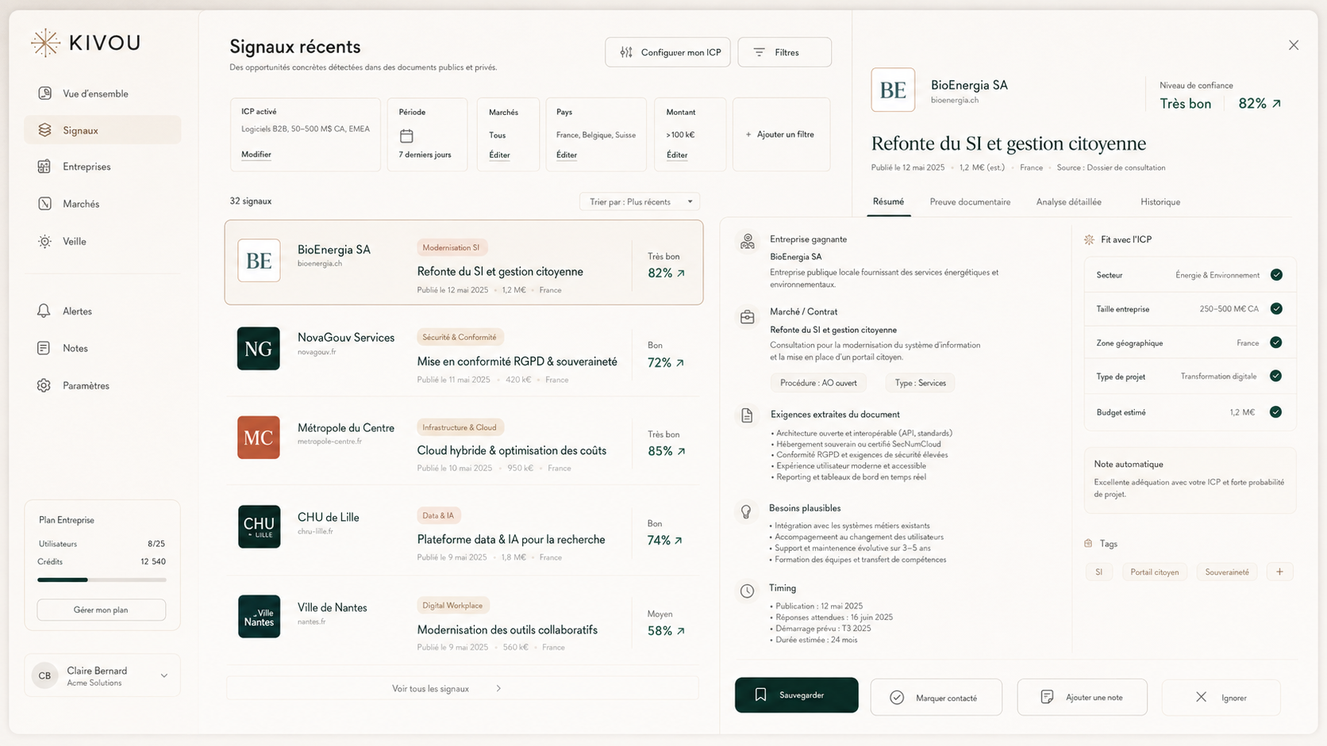
Direction approuvée pour le SaaS client.
RÉFÉRENCE VISUELLE
Le contenu et les entreprises sont fictifs. Conserver la structure, pas les données.

07 — PAGES

Feed client
Le feed doit réduire le bruit et rendre la fraîcheur visible.

Zone | Contenu
Header | Titre, ICP actif, configuration et filtres.
Filtres | Période, marchés/sources, pays, valeur, besoin, confiance.
Liste | SignalCard avec entreprise, besoin, valeur, timing, confiance.
Détail | Drawer desktop ou route dédiée.
Actions | Sauvegarder, contacté, note, ignorer.
Plan | Usage et paywall discrets, sans banner agressif.

PRIORITÉ
Fraîcheur + fit + preuve sont plus importants que le volume brut ou un classement opaque.

- Conserver les filtres dans l’URL lorsque pertinent.
- Prévoir pagination ou virtualisation selon volume réel.
- Afficher un empty state utile et non anxiogène.
- Ne pas montrer Market Intelligence, concurrents ou forecast au MVP.

07 — PAGES

Détail du signal
Spécification fonctionnelle du panneau ou de la page.

Bloc | Champs minimaux
Header | Entreprise, marché, valeur, pays, fraîcheur, confiance.
Résumé | Pourquoi maintenant et pourquoi pour cet ICP.
Entreprise | Nom légal, activité, site si connu.
Marché | Acheteur, lot, dates, procédure, localisation.
Exigences | Liste sourcée et passage.
Besoins | 1–5, timing, externalisabilité, justification.
Preuve | Document, page/section, version, lien.
Actions | Sauvegarder, contacté, note, ignorer.

DONNÉE ABSENTE
Ne pas cacher une absence avec un texte générique. Afficher « Non disponible » et expliquer le fallback ou la confiance réduite.

08 — CONVERSION

Pricing et packaging actuels
La grille de référence remplace les anciens prix visibles dans certaines maquettes.

Plan | Prix mensuel | Position | Principaux droits
Découverte | 0 | Démonstration | 1 ICP simplifié, 3 signaux réels, preuve, historique très limité.
Essential | 49 CHF/€ | Conversion | 1 ICP, 1 territoire, alertes hebdo, 30 jours, filtres basiques.
Pro | 99 CHF/€ | RECOMMANDÉ | 3 ICP, plusieurs territoires, alertes quotidiennes, 12 mois, filtres avancés, export limité.
Scale | 199 CHF/€ | Upsell | 10 ICP, CH + UE étendue, alertes prioritaires, historique et export étendus.

OFFRE PRIVÉE
Founding Customer : 29 CHF/€ / mois, maximum 5 design partners, 12 mois, non affichée dans la grille publique.

- Pro est le centre visuel de la grille.
- Facturation mensuelle au lancement.
- Annuel seulement après rétention observée.
- Ne pas promettre CRM, API, mobile ou collaboration avancée hors scope.

08 — CONVERSION

Référence approuvée - paiement
Composition rassurante, plan visible, bénéfices et forte continuité de marque.

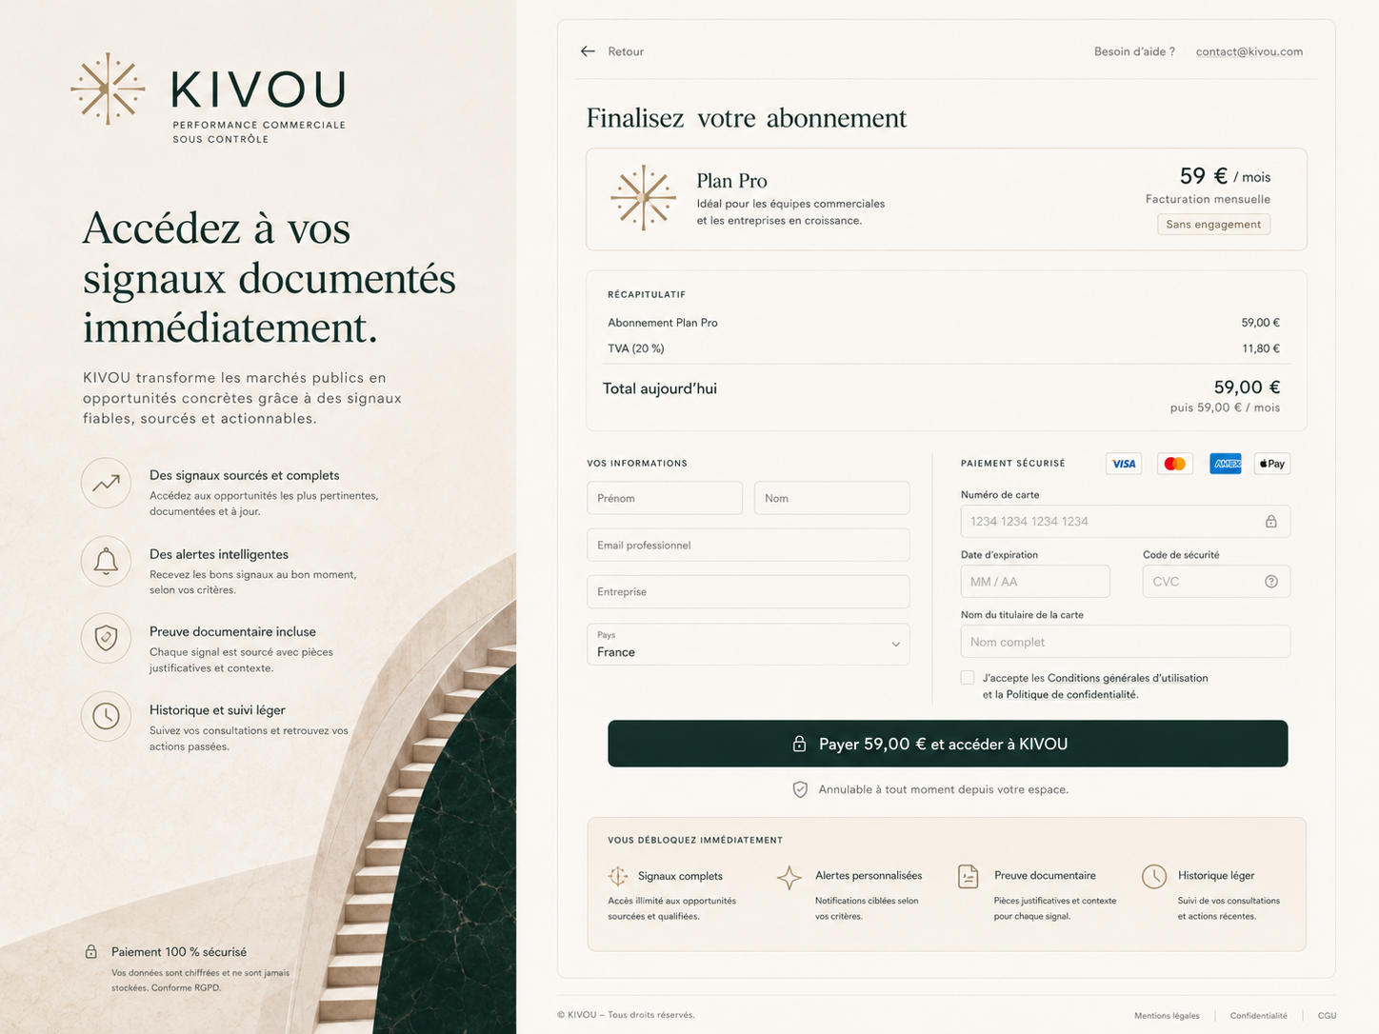
Référence de composition checkout.
RÉFÉRENCE VISUELLE
Le plan et le prix visibles sont obsolètes. Utiliser Stripe Payment Element ou Checkout ; ne pas reproduire manuellement les champs carte de l’image.

08 — CONVERSION

Checkout Stripe
Une expérience Kivou autour d’un paiement réellement sécurisé.

Zone | Spécification
Shell Kivou | Logo, promesse courte, bénéfices et matière légère.
Récapitulatif | Plan, fréquence, devise, taxe, total du jour, prochain renouvellement.
Informations | Entreprise, pays, email, identifiant fiscal si nécessaire.
Paiement | Stripe Payment Element ou Stripe Checkout.
États | Loading, 3DS, échec, retry, déjà abonné, succès.
Confiance | Annulation, sécurité, politique, support.
Retour | Activation immédiate et redirection vers les signaux.

SÉCURITÉ UX
Ne jamais créer de faux champs carte pour imiter la maquette. L’identité Kivou habille le shell ; Stripe gère les données de paiement.

08 — CONVERSION

Succès, paywall et empty states
Des moments de produit cohérents avec la même architecture visuelle.

État | Titre recommandé | Action
Paiement confirmé | Paiement confirmé - accès activé | Accéder à mes signaux
Feed verrouillé | Déverrouillez le flux complet | Choisir une offre
Aucun signal | Aucun signal pertinent pour le moment | Modifier mon ICP / rester alerté
Preuve absente | Preuve documentaire indisponible | Voir la source disponible
Quota atteint | Votre plan a atteint sa limite | Comparer les plans

TON
Clair, factuel et rassurant. Pas de confettis, de gamification ou de superlatifs artificiels.

09 — ASSETS

Référence approuvée - illustrations modulaires
Signal, preuve, absence de signal et paiement confirmé.

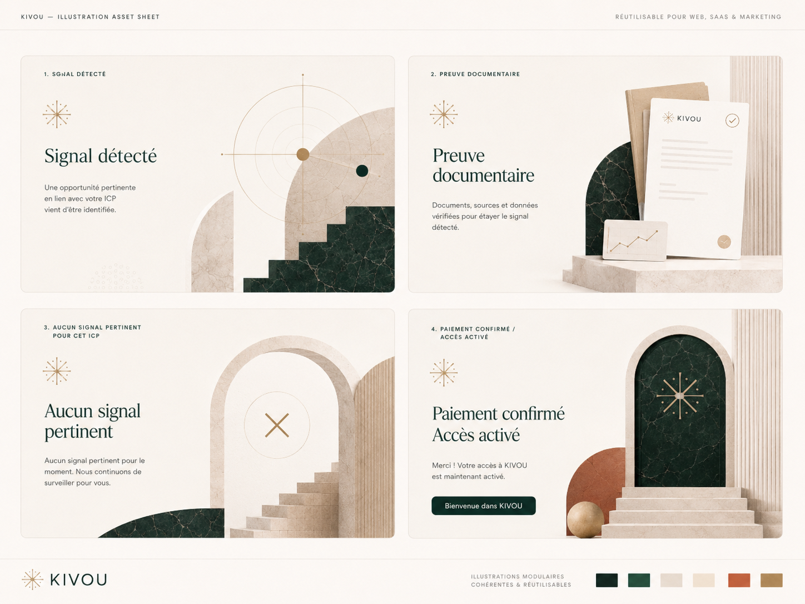
Planche de direction pour les états et supports marketing.
RÉFÉRENCE VISUELLE
Recréer chaque illustration comme asset isolé et propre. Ne pas découper les textes de la planche pour la production.

09 — ASSETS

Bibliothèque d’illustrations
Un petit nombre d’assets réutilisables vaut mieux qu’une galerie incohérente.

Asset | Composition | Usages
Signal détecté | Radar brass + marche/arc vert | Hero secondaire, onboarding, alerte.
Preuve documentaire | Documents, carte de source, petite courbe | Document Intelligence, preuve.
Aucun signal | Arc ouvert + croix centrale + escalier | Empty state feed.
Paiement confirmé | Porte marbre vert + motif Kivou + marches | Confirmation paiement.
Architecture hero | Escalier courbe, pierre, marbre | Homepage, pricing.
Motif radial | Réseau discret du symbole | Fond email, OG, section calme.

- Formats : SVG lorsque géométrique ; WebP/AVIF lorsque texturé.
- Prévoir alt text contextuel.
- Limiter le poids et les dimensions.
- Créer des variantes clair/sombre seulement si un besoin réel existe.

10 — INTERNAL

Référence approuvée - cockpit hebdomadaire
Le funnel commercial complet dans un écran volontairement limité.

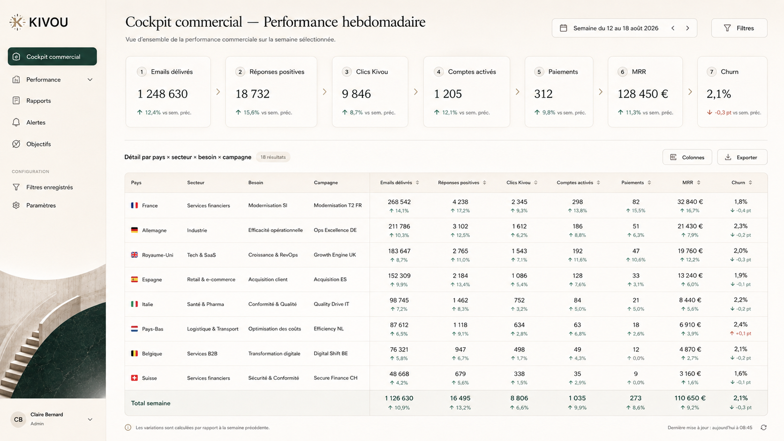
Référence du cockpit commercial hebdomadaire et du tableau segmenté.
RÉFÉRENCE VISUELLE
Les valeurs sont fictives. La structure et la hiérarchie sont approuvées.

10 — INTERNAL

Cockpit commercial hebdomadaire
Seulement les indicateurs demandés, dans l’ordre du funnel.

# | KPI | Définition UI
1 | Emails délivrés | Messages acceptés par le serveur destinataire.
2 | Réponses positives | Réponses classées comme intérêt réel.
3 | Clics Kivou | Clics uniques vers la landing Kivou.
4 | Comptes activés | Comptes ayant confirmé l’ICP et vu un signal pertinent.
5 | Paiements | Nouveaux paiements réussis sur la semaine.
6 | MRR | MRR actif attribuable au périmètre.
7 | Churn | MRR ou clients perdus selon la définition choisie, affichée en tooltip.

INTERDIT SUR CET ÉCRAN
Open rate, rendez-vous, opportunités CRM, délivrabilité détaillée, mailboxes, Apollo, Instantly, monitoring et objectifs décoratifs.

10 — INTERNAL

Tableau pays × secteur × besoin × campagne
L’unité de décision pour savoir où augmenter ou arrêter le volume.

Dimension | Exemple | Règle
Pays | CH, FR, DE | Localisation campagne/prospect selon définition documentée.
Secteur | Construction, IT, services | Taxonomie stable et versionnée.
Besoin | Renfort, location, cybersécurité | Catégorie Need Graph, pas simple CPV.
Campagne | Nom interne contrôlé | Identifiant stable + libellé humain.

Mesures obligatoires
Emails délivrés
Réponses positives
Clics Kivou
Comptes activés
Paiements
MRR
Churn

- Groupement hiérarchique et repli/dépli.
- Totaux hebdomadaires et variation semaine précédente.
- Export CSV avec mêmes définitions.
- Aucune donnée personnelle nécessaire dans ce tableau.

11 — QUALITY

Responsive et mobile
L’information change de forme, pas de priorité.

Breakpoint | Règles
< 768 px | Une colonne, sidebar en drawer, actions 48 px, détail en page, filtres bottom sheet.
768–1023 px | Grille 2 colonnes, sidebar compacte, tables scrollables.
1024–1439 px | Shell desktop, split view signal si l’espace le permet.
≥ 1440 px | Conteneur 1440, densité maîtrisée, aucune ligne de texte trop longue.

- Aucun hover comme seule façon d’accéder à une information.
- Zones tactiles ≥ 44 px.
- CTA principal sticky seulement lorsqu’il aide, sans masquer le contenu.
- Tester 320, 375, 768, 1024, 1280 et 1440 px.

11 — QUALITY

Accessibilité
Objectif WCAG 2.2 AA et usage professionnel réel.

- Contrastes AA, notamment sur les badges et textes brass.
- Focus visible brass avec offset ; ordre clavier logique.
- Labels permanents et erreurs associées aux champs.
- Headings structurés et liens explicites.
- Alternatives textuelles pour illustrations utiles.
- États jamais communiqués par couleur seule.
- Tables avec caption et headers.
- `aria-live` pour chargement, paiement et filtres.
- Respect de `prefers-reduced-motion`.
- Zoom 200 % sans perte de contenu ou fonctionnalité.
TEST DE BASE
Toute page doit pouvoir être comprise et utilisée au clavier, sans image et sans couleur.

11 — QUALITY

Internationalisation FR + EN
Concevoir dès le départ pour deux langues, deux devises et plusieurs pays.

Sujet | Règle
Textes | Aucun texte UI en dur dans les composants.
Dates | Intl.DateTimeFormat avec locale du compte.
Montants | Intl.NumberFormat, CHF et EUR.
Longueur | Prévoir +30 % en anglais ou français selon libellé.
Documents | Conserver la langue source et afficher la traduction comme aide.
Confiance | Libellés localisés et sémantiques.
URLs | Stratégie locale existante du repo ; ne pas inventer sans audit.

DOCUMENTS MULTILINGUES
Ne jamais remplacer le passage source par une traduction non signalée. La preuve originale reste accessible.

11 — QUALITY

Analytics et performance
Mesurer le comportement qui valide la valeur, sans alourdir l’expérience.

Événement | But
icp_started / icp_confirmed | Mesurer l’activation.
signal_viewed | Mesurer la qualité perçue.
evidence_opened | Mesurer la confiance.
signal_saved | Intérêt.
signal_contacted | Action commerciale réelle.
signal_ignored + reason | Apprentissage moteur.
pricing_viewed / plan_selected | Conversion.
checkout_started / payment_succeeded | Monétisation.
alert_preference_changed | Rétention et usage.

- Ne pas envoyer de passages documentaires complets dans les analytics.
- Images optimisées et dimensions définies.
- Lazy loading hors hero.
- Charts chargés uniquement sur le cockpit.
- Viser LCP < 2,5 s sur pages marketing réalistes.

12 — IMPLEMENTATION

Architecture frontend
Adapter au repository, sans créer une seconde application parallèle.

Arborescence recommandée
src/
components/kivou/
ui/
marketing/
product/
internal/
styles/kivou-tokens.css
lib/formatters/
lib/entitlements/
lib/analytics/
public/
brand/kivou/
illustrations/kivou/
textures/kivou/

- Inspecter `package.json` avant de choisir React, Next, Tailwind, Radix ou une autre dépendance.
- Réutiliser les primitives existantes lorsqu’elles sont accessibles et cohérentes.
- Ne pas ajouter une bibliothèque de charts globale pour un seul écran.
- Conserver TypeScript strict si le repo l’utilise.
- Isoler les entitlements et formatters des composants visuels.

12 — IMPLEMENTATION

Architecture des assets
Des noms stables, des formats adaptés et aucune capture de maquette en production.

Dossier | Contenu
public/brand/kivou | Logos SVG, favicon, app icon.
public/illustrations/kivou | Signal, preuve, vide, paiement.
public/textures/kivou | Travertin, marbre, papier, motifs.
docs/design/reference | Maquettes composites approuvées, non ship.
src/styles | Tokens et styles globaux.
src/components/kivou | Composants et variantes.

- Noms en kebab-case sans accents.
- Formats raster WebP/AVIF ; SVG pour géométrie et logo.
- Alt text contextuel dans le code, pas gravé dans le fichier.
- Ne jamais fournir ou committer des fichiers de police propriétaires.

12 — IMPLEMENTATION

Tests et EVAL
La conformité visuelle ne remplace pas la conformité produit.

Type | Minimum
Composants | Variants, disabled, loading, focus, erreurs.
Métier | Fait/inférence, score qualifié, fraîcheur, preuves.
Entitlements | 0/49/99/199, ICP, territoire, historique, export.
Responsive | Mobile, tablet, desktop, wide.
Accessibilité | Clavier, focus, labels, contrastes, table.
Parcours | Signup → ICP → 3 signaux → paywall → Stripe test → accès.
Visual regression | Captures si Playwright ou outil équivalent existe.
Build | Lint, typecheck, tests, build, staging.

DONNÉES DE TEST
Utiliser des fixtures réalistes avec champs manquants, preuve indisponible, attribution récemment publiée et confiance faible.

12 — IMPLEMENTATION

Workflow Claude Code
Une SPEC courte, un résultat vérifiable et aucune refonte silencieuse.

1. INPUT : route, données, assets, contraintes et composants existants.
2. OUTPUT : composants et parcours explicitement listés.
3. TESTS : fonctionnels, visuels, responsive et accessibilité.
4. EVIDENCE : captures, sorties de tests, build et comparaison aux références.
5. EVAL : conformité produit, scope, prix, wording et design.
6. DONE : uniquement après validation en staging.
AVANT DE CODER
Claude doit résumer l’état du repo, identifier les composants réutilisables et signaler les conflits avec cette source. Il ne doit pas commencer par réinventer le design.

Read docs → audit repo → map tokens → implement one SPEC → test → render/screenshot → compare → iterate → stage → approve

12 — IMPLEMENTATION

Definition of Done frontend
La checklist de sortie de toute interface Kivou.

- Utilise les tokens et composants partagés.
- Respecte la séparation public / client / interne.
- Responsive sur les breakpoints définis.
- Navigable au clavier et conforme AA.
- Inclut loading, empty, error, locked et partial data.
- Localisable FR/EN.
- N’affiche aucun prix obsolète.
- Ne présente jamais une inférence comme un fait.
- Ne promet aucune fonctionnalité hors scope.
- Tests, lint, typecheck et build verts.
- Vérifiée en staging avec données réalistes.
- Comparée visuellement aux références approuvées.
DERNIÈRE QUESTION
Cette interface aide-t-elle le client à comprendre une preuve et décider d’une action, ou ajoute-t-elle seulement de la décoration ?

13 — ANNEXES

Annexe A - inventaire des composants
Matrice de construction recommandée.

Composant | Public | Client | Interne | MVP
Button / Input / Select | Oui | Oui | Oui | Oui
Header / Sidebar | Oui | Oui | Oui | Oui
SignalCard | Exemple | Oui | Non | Oui
EvidencePanel | Exemple | Oui | Non | Oui
NeedList / Timing / Confidence | Exemple | Oui | Non | Oui
PricingCard / Paywall | Oui | Oui | Non | Oui
CheckoutSummary | Non | Oui | Non | Oui
WeeklyCommercialFunnel | Non | Non | Oui | Oui
SegmentPerformanceTable | Non | Non | Oui | Oui
Campaign / Mailbox UI | Non | Non | Non sur ce cockpit | Hors surface définie

13 — ANNEXES

Annexe B - matrice des états
Les cas limites font partie du design, pas des exceptions tardives.

Composant | Loading | Empty | Error | Locked | Partial
Signal feed | Skeleton | Aucun signal | Retry | Feed aperçu | Champs manquants
Signal detail | Sections skeleton | N/A | Source indisponible | Détail partiel | Confiance réduite
Evidence | Placeholder | Aucune preuve | Lien cassé | Selon plan | Métadonnées seules
Pricing | Skeleton | N/A | Prix indisponible | N/A | Devise non résolue
Checkout | Stripe loading | N/A | Paiement échoué | Plan non éligible | Taxe en calcul
Cockpit | KPI skeleton | Aucune donnée semaine | Retry | N/A | Attribution incomplète

13 — ANNEXES

Annexe C - dictionnaire de copy
Un langage prudent, direct et réutilisable.

Contexte | Préférer | Éviter
Besoin | Besoin plausible | Achat prévu
Fraîcheur | Attribution récente | Vient de gagner si date inconnue
Publication | Attribution récemment publiée | Nouveau contrat si attribution ancienne
Confiance | Élevée - preuve et timing solides | Certain
Fit | Très bon pour votre ICP | Client garanti
CTA | Voir le signal | Exploiter l’opportunité immédiatement
Empty | Aucun signal pertinent pour le moment | Aucun résultat
Paywall | Déverrouiller le flux complet | Acheter maintenant avant qu’il soit trop tard

TON
Professionnel, précis, non promotionnel. Kivou explique pourquoi un signal est plausible et utile ; il ne dramatise pas.

13 — ANNEXES

Annexe D - sources d’autorité
Documents stratégiques et visuels incorporés dans cette version.

ID | Source | Apport
S1 | Roadmap MVP + Marketing v2.0 | Gates, action, paiement, développement AI-first.
S2 | Plan directeur Award & Sales Signals v2.0 | JTBD, format signal, preuve, focus.
S3 | Correction SaaS avant outbound v2.1 | SaaS transactionnel, landing, paywall et checkout.
S4 | Correction Document Intelligence v2.2 | Exigences, besoin, timing, externalisabilité, preuve.
S5 | Kivou Acquisition Stack v2.3 | Naming, séparation client/interne, acquisition.
S6 | Pricing & Packaging v0.1 | Grille 0/49/99/199 et Founding 29 privé.
S7 | Architecture agentique v2.4 | Vision future, non MVP.
S8 | Architecture opérationnelle simple v2.5 | MVP opérationnel contrôlé.
S9 | Backlog Residual Need 18.08.2026 | Fraîcheur, feedback, honnêteté du moteur V0.
V1–V8 | Maquettes et assets approuvés | Direction artistique, composition, surfaces et illustration.

PRÉCÉDENCE
En cas de contradiction, la décision explicite la plus récente sur le sujet prévaut. Les images gouvernent le style, les documents gouvernent la vérité produit et commerciale.

13 — ANNEXES

Prompt d’invocation rapide pour Claude Code
À utiliser en tête d’une SPEC frontend après ajout des sources.

Tu es le Lead Product Designer et Frontend Engineer de Kivou.
Avant de coder, inspecte le repository, les documents et les assets sous docs/. Traite KIVOU DESIGN SYSTEM v1.0 et KIVOU_CLAUDE_CODE_DESIGN_DIRECTIVE.md comme sources d’autorité. Réutilise la stack et les composants existants.
Respecte strictement :
- la direction éditoriale, minérale, ivoire/vert/brass approuvée ;
- la séparation site public / SaaS client / cockpit interne ;
- fait → inférence → opportunité → preuve ;
- le pricing public 0 / 49 / 99 / 199, Pro recommandé ;
- le cockpit interne limité à Emails délivrés → réponses positives → clics Kivou → comptes activés → paiements → MRR → churn, avec tableau pays × secteur × besoin × campagne ;
- FR + EN first, responsive, WCAG AA et Stripe pour le paiement.
Commence par un audit court, puis propose une SPEC : INPUT → OUTPUT → TESTS → EVIDENCE → EVAL → DONE. N’invente pas une nouvelle direction visuelle et ne mélange pas l’Acquisition Engine au produit client.

PACK COMPAGNON
Le fichier Markdown complet, les tokens CSS/JSON/Tailwind, les SVG de logo et les références visuelles sont livrés avec ce document.

